专利技术交底书
发明设计名称
设计发明人 |  | 所属单位
电话号码 |  | Email
撰写日期

1．请说明目前同类技术应用的现状及缺陷（结合现有技术文献或者附图说明）
在 GDPR、PIPL 等数据安全合规要求下，对数据库字段（列）进行敏感度分级是数据治理与隐私保护的基础环节。现有工程实践中，面向十万级（100,000+）字段规模的自动化定级，普遍采用「逐字段绝对分类（Pointwise）」范式：系统向大语言模型（LLM）或分类模型单次输入单个字段的元数据（字段名、注释、样例值脱敏片段等），要求其直接输出离散等级标签（如 L1–L5）。部分方案在特征层引入关键词规则或轻量嵌入向量以辅助分类，也有方案采用众包或半自动复核，但核心推断链路仍是以「单样本—单标签」为主。成对比较与偏好聚合的经典理论（如 Bradley–Terry 模型对胜负关系的概率建模）以及层次分析法（AHP）对完全一致判断矩阵可分解为秩一结构的结论，在通用排序与决策领域已有长期积累；信息检索中的 Learning to Rank 亦已系统区分 Pointwise、Pairwise 与 Listwise 三类范式，其中 Pairwise 在标签噪声与边界模糊场景往往更稳健。然而，上述成对比较与一致性修正思路在大规模数据库字段敏感度自动化场景中的系统化落地仍不充分，多数现网系统仍以 Pointwise LLM 调用为主。
上述典型路径在逻辑层的入口处即存在三类相互叠加的缺陷。第一，语义边界漂移（对应本发明后续以成对相对比较与证据链缓解的改进方向）。 L1–L5 等等级本质是抽象语义区间，缺乏可与物理量纲对齐的绝对标尺；LLM 单次仅观察一个字段时，对准标识符、间接敏感属性等边界情形难以与同类字段形成稳定参照，因而在多次独立调用中易出现「同类不同级」的输出漂移，难以满足合规审计对稳定口径的要求。第二，随机幻觉与缺乏上下文锚点。 Pointwise 将每个字段视为孤立 JSON 记录（例如 `{"field":"user_id","comment":"..."}`）独立推断，缺少与语义相近字段的显式对比；这与人类标注者依赖参考样本进行隐含对照的习惯不一致，易导致例如 `user_id` 与 `customer_identifier` 被赋予相互矛盾的等级。第三，全局逻辑不一致与规模放大效应。 当系统对大量字段分别给出绝对标签后，若将标签隐式转化为字段间的偏好关系，可能在聚合层面出现循环偏好等非传递结构，违背全序公理；在十万级规模下，局部误差累积使全局排序与人工共识的一致性指标（如基于比较矩阵的一致性比率 CR）显著恶化，且难以提供可回溯的对比证据。此外，若 naive 地枚举全体字段两两比较，比较次数随字段数呈平方增长，在工程上不可接受，构成第四类缺陷：复杂度与成本瓶颈，制约 Pairwise 思想在该场景的直接套用。
本发明在叙述上与上述缺陷逐项对齐：通过 Pairwise 排序范式 将「绝对定级」转为「相对比较」以抑制边界漂移与孤立幻觉；通过 Top-K 语义相似性传播 在嵌入空间先验约束下压缩有效比较与传播规模，将询问量级从 \(O(N^2)\) 思路降至近似 \(O(N\log N)\) 的可部署区间；通过 ROMVI（秩一矩阵上的值迭代型主特征向量估计） 将含噪成对观测投影到秩一一致性空间，修复环与矛盾边，提升全局 Kendall 类一致性指标。从而在相同硬件与时延预算下，同时改善准确率、鲁棒性与可解释性。
参考文献 / 来源（与本栏目相关）
1. Bradley R A, Terry M E. Rank analysis of incomplete block designs: I. The method of paired comparisons[J]. *Biometrika*, 1952, 39(3/4): 324-345.（成对比较与潜在强度参数的经典概率模型）
2. Saaty T L. A scaling method for priorities in hierarchical structures[J]. *Journal of Mathematical Psychology*, 1977, 15(3): 234-281.（AHP、判断矩阵一致性与主特征向量的理论来源）
3. Negahban S, Oh S, Shah D. Rank centrality: Ranking from pairwise comparisons[J]. *Operations Research*, 2016, 65(1): 266-287.（基于图与谱思想的成对比较全局排序）
4. Burges C, et al. Learning to rank using gradient descent[C]//ICML, 2005: 89-96.（Learning to Rank 中 Pairwise 范式与梯度建模的代表性工作）
5. Sun Q, et al. RankGPT: Reranking with large language models[C]//EMNLP, 2023.（LLM 用于相对比较/重排序的实践参考）
2．本发明或者实用新型的整体构思
发明目的（一句话）： 在十万级数据库字段敏感度定级场景中，克服 Pointwise LLM 分类的语义漂移、孤立幻觉、全局不一致及全量两两比较的复杂度瓶颈，提供一种以 成对语义比较 + Top-K 语义传播 + 秩一一致性（ROMVI）全局修正 为核心的大规模字段敏感度排序方法及系统。
改进对象： 改进的是「字段敏感度由模型直接输出离散标签」的传统流水线，将其替换为「嵌入先验构图 → 成对比较调度与语义传播扩展 → 稀疏转移矩阵构建 → ROMVI 迭代求主特征向量 → 连续得分映射 L1–L5」的闭环；在数据流上，于存储引擎导出的 Schema 元数据与查询/治理接口之间插入可审计的排序与映射中间层。
关键技术效果（要点）：（1）相对比较降低绝对边界误判率，实验设定下整体准确率相对 Pointwise 基线可提升约 8 个百分点量级（具体以实施例配置为准）；（2）Top-K 传播在相似度阈值约束下显著减少 LLM 调用次数，使十万级规模在小时级时间内可完成批处理；（3）ROMVI 在成对观测含噪（如约 10% 错误边）时仍保持较高的 Kendall's τ，体现秩一投影的纠偏能力；（4）输出侧可构造对比性证据链，支撑合规复核。
创新点（2–4 条，与现有技术的差异）：
1. 范式创新： 将数据库字段敏感度任务由 Pointwise 分类重构为 Pairwise 偏好学习 \(P(f_i \succ f_j \mid f_i,f_j)\)，利用 LLM 在「A 比 B 更敏感」式相对推理上的稳定性，避免单次绝对标签对抽象等级量尺的强依赖；并非简单套用通用排序 API，而是与字段元数据 Schema、L1–L5 合规语义及后续秩一修正耦合为同一流水线。
2. 机制创新（语义传播）： 基于 Embedding 的 Top-K 相似集与不相似集构造，在 LLM 给出 \(f_i \succ f_j\) 后，将关系按阈值 \(\tau\) 与传递性检查传播至 \(K(i)\) 内邻居，实现「一比多推」的熵压缩；区别于无先验的全 Pairwise 或随机采样，传播边显式受语义相似度约束，降低错误扩散风险。
3. 算法创新（ROMVI）： 将成对胜负计数归一化为稀疏矩阵 \(M\)，以秩一结构 \(M \approx \mathbf{v}\mathbf{v}^T\) 为一致性目标，采用 Perron–Frobenius 主特征向量对应的值迭代形式 \(\mathbf{v}^{(t+1)} \propto M\mathbf{v}^{(t)}\) 在含噪观测上恢复全局自洽敏感度向量；区别于仅做传递性剪枝或简单多数投票，本干预在矩阵空间显式最小化与秩一理想的 Frobenius 偏差并给出可收敛的迭代轨迹。
4. 工程/可解释性创新： 将每次成对调用设计为可记录「对比理由」与胜负方向的结构化日志（如 JSON Lines，字段含 `pair_id`、`winner`、`loser`、`rationale_snippet`、`latency_ms`），与传播边、ROMVI 收敛日志一并构成拓扑证据链，支撑对单个字段最终等级的追溯；区别于仅输出标签的黑盒分类。
3．本发明或者实用新型技术方案的详细阐述（针对发明目的来详细描述本发明的技术方案，并详细说明各硬件设备或功能模块的作用、连接关系以及功能。）
3.1 系统总体架构与数据对象定义
在逻辑层的入口处，系统接收来自数据目录或元数据仓库的统一字段描述对象。每个字段 \(f_i\) 在内部被规范化为不可变记录 `FieldDescriptor`：至少包含 128 字节以内的字段名字符串（UTF-8）、512 字节以内的注释、可选的数据类型枚举（如 `VARCHAR(64)`、`BIGINT` 等十六进制类型码映射表中的 1 字节类别码）、以及经脱敏管道处理后的样例值摘要（例如最多 10 条、每条截断至 256 字符的哈希指纹列表）。该静态逻辑架构将 `FieldDescriptor` 序列批量写入消息队列主题 `schema.ingest.v1`，分区键为库名哈希，以保证同一库内字段顺序稳定。动态时序上，摄取服务在 T+0 阶段完成校验（若缺少字段名则丢弃并写审计表 `reject_reason=EMPTY_NAME`），在 T+1 批处理窗口触发嵌入计算任务，状态变更反馈体现为字段状态机从 `RAW` 迁移至 `EMBEDDED`。
位于存储引擎与治理查询接口之间的中间层部署三个协同子系统：嵌入与近邻索引子系统、成对比较与传播子系统、全局一致性与等级映射子系统。嵌入子系统输出 \(\mathbf{e}_i\in\mathbb{R}^d\)（典型 \(d=384\)）及 Top-K/ Bottom-K 邻居表；成对比较子系统根据调度策略生成字段对 \((f_i,f_j)\)，构造提示词包调用 LLM API（HTTPS JSON，超时例如 45000 ms，重试 2 次，指数退避基数 500 ms），并将胜负写入边表；一致性子系统聚合边权构建稀疏 \(M\)，执行 ROMVI 直至 \(\|\mathbf{v}^{(t+1)}-\mathbf{v}^{(t)}\|_1<10^{-6}\) 或迭代上限例如 500 次，最后将 \(\mathbf{v}\) 分位数切段映射为 L1–L5。异常处理上，若 LLM 返回非 JSON 或缺少 `preference` 字段，则将该对标记为 `INVALID` 并不进入 \(M\)；若某字段孤立无边，则回退为仅基于嵌入与类型规则的保守默认级 L2 并打标 `FALLBACK_EMBED_ONLY`。
3.2 模块一：嵌入先验与 Top-K 语义图构建
本模块的输入为已通过校验的 `FieldDescriptor` 列表及配置参数组 `Config`：`K∈{16,32,64}`、`τ∈(0,1)`（余弦相似度阈值）、索引后端标识（如 FAISS IVF 或 HNSW）。处理逻辑为：首先对字段文本 \(t_i=\)「字段名 + 注释 + 类型字符串」调用 sentence-transformers 类模型编码，得到 \(\mathbf{e}_i\)；随后在向量库中检索每个 \(i\) 的 Top-K 最大相似集 \(K(i)\) 与 Top-K 最小相似集 \(D(i)\)（用于构造有信息量的异质对）。在动态时序上，批大小例如 512 条描述子/ GPU 步，单步耗时在毫秒级到秒级取决于硬件；完成后将邻居表以列存 Parquet 或嵌入式 SQLite 表 `neighbors(field_id, neighbor_id, sim, rank)` 落盘。输出为可供调度器读取的「字段—邻居」视图。与其他模块协同方面，调度器优先从 \(K(i)\cup D(i)\) 与分层锚点库中采样对，以减少无效比较；异常处理包括嵌入 NaN 检测（一旦出现则重置该字段为全零向量并记录 `EMBED_NAN` 告警）。该逻辑支撑后文 改进点 2：在比较开始前用先验剔除大量无效排列，降低有效熵。
本模块在静态架构上还维护一张只读配置表 `model_registry`：记录模型名称、向量维度、最大序列长度 256 token 等，以便在 T+1 重跑时复现。状态反馈上，字段状态从 `EMBEDDED` 进入 `GRAPH_READY`。若外部元数据发生变更（字段改名），版本号 `schema_version` 递增触发增量重嵌入，避免全局重算。此处与 缺陷 D4（复杂度） 相对齐：没有 Top-K 图，则要么全量 \(O(N^2)\) 不可行，要么随机对比较收敛慢；本模块提供可控稀疏比较图。
3.3 模块二：成对比较调度、LLM 推理与语义传播
输入包括：邻居表、锚点字段集合（各等级少量人工标定样例）、以及调度策略参数（每字段最大出度比较次数上限 `C_max`、全局日预算令牌数）。处理逻辑：调度器在离散时间步按优先级队列弹出对 \((f_i,f_j)\)，构造提示模板：明确要求输出 JSON，`{"preference":"first"|"second","confidence":0-1,"rationale":"..."}`，其中 first/second 映射到 \(f_i,f_j\) 的胜负；在服务端用 JSON Schema 校验响应，若 `confidence<0.55` 可触发二次采样。当获得 \(f_i \succ f_j\) 且通过置信阈值后，传播子模块遍历 \(k\in K(i)\)，若 \(\text{Sim}(f_i,f_k)\ge τ\) 且与已有偏序不形成即时环（可用拓扑层快速检测），则插入派生边 \(f_k \succ f_j\) 并记录 `provenance=PROPAGATED`。输出为带权有向多重边的比较日志与派生边表。异常：API 429 时限流，调度器将键 \((i,j)\) 重新入队并设置 `next_attempt_ts=now+30s`；若连续失败超过 5 次则标记该对 `ABANDONED`。
该模块与模块一通过邻居表紧耦合：传播仅限语义近邻，避免 缺陷 D1（边界漂移） 中无参照的孤立判断。与模块三协同：日志中的胜负计数将汇聚为 \(M_{ij}\)。若 LLM 在某对上与传播边矛盾，保留原始观测与派生边两套计数，由模块三在全局层面平滑。改进点 1 在此落地：相对比较 + 可审计 rationale。
3.4 模块三：转移矩阵构建、ROMVI 迭代与等级映射
输入为所有原始与派生边的胜负统计。处理逻辑：对每个有序对 \((i,j)\) 计算
\(M_{ij} = \#(f_i\succ f_j) / (\#(f_i\succ f_j)+\#(f_j\succ f_i)+\epsilon)\)，\(\epsilon=10^{-6}\) 防止除零；未观测对保持 0 或单独处理。对 \(M\) 行随机归一化或使用 Rank Centrality 兼容的变体以适配谱解释。ROMVI 核心迭代：\(\mathbf{v}^{(0)}=\mathbf{1}/N\)，\(\mathbf{v}^{(t+1)} = M\mathbf{v}^{(t)}/\|M\mathbf{v}^{(t)}\|_1\)，直至收敛。可选地监控 AHP 风格 CR 指标作为一致性健康度输出给运维看板。输出为全局得分向量 \(\mathbf{v}\)，按分位点 \(q_{20},q_{40},q_{60},q_{80}\) 切段映射到 L1–L5，并导出 CSV/JSON 供治理平台消费。异常：若迭代振荡，则引入阻尼因子 \(\alpha\in(0,1)\)：\(\mathbf{v}\leftarrow (1-\alpha)M\mathbf{v}+\alpha \mathbf{v}\)；若图不弱连通，则分连通分量分别 ROMVI 再按锚点校准尺度。
本模块直接针对 缺陷 D3（全局不一致/环）：秩一投影等价于寻找主特征向量，在矩阵层面吸收矛盾。改进点 3 在此实现。与模块二闭环：新边可增量更新 \(M\) 并热启动 \(\mathbf{v}^{(0)}\) 为上轮结果，缩短在线重算时间。
3.5 关键数据流与控制流链路（不少于三条）
链路 A（批处理主路径）： 元数据仓库 → 摄取服务（校验）→ 嵌入批任务 → 向量索引构建 → 调度器按 `C_max` 与邻居约束生成对 → LLM HTTPS 调用 → JSON 校验通过写边表 → 传播扩展写派生边 → 夜间窗口构建 \(M\) → ROMVI 收敛 → 分位数映射 → 治理 API 发布排序结果。触发条件为 `schema_version` 变更或定时 Cron `0 2 * * *`。
链路 B（质量控制）： 当 `CR>0.1` 或 Kendall 监控低于阈值时，控制面自动提升锚点对的采样权重，并向队列注入高置信人工标注对的比较任务；该控制流读写配置中心键 `quality.mode=STRICT`。
链路 C（复核追溯）： 业务用户对字段 \(f_i\) 发起 GET `/evidence/{field_id}`，系统从边表与日志拼接 DAG 子图，返回 JSON 数组，元素含 `opponent_field_id`、`outcome`、`source=LLM|PROPAGATED`、`timestamp_iso8601`；该链路只读，不影响 ROMVI 写路径。
3.6 关键实现步骤（编号）
1. 摄取与规范化： 从源库导出字段元数据，映射为 `FieldDescriptor`，写入队列，状态 `RAW`。
2. 嵌入与索引： 批量计算 \(\mathbf{e}_i\)，建立 FAISS/HNSW 索引，生成 \(K(i)\)、\(D(i)\)，状态 `GRAPH_READY`。
3. 锚点注入： 加载各等级锚点字段，预计算其嵌入并锁定在调度器高优先级池。
4. 成对调度与 LLM 调用： 依策略弹出 \((f_i,f_j)\)，组装提示，调用 LLM，解析 JSON，写入原始胜负记录。
5. 语义传播： 对满足 \(\text{Sim}\ge τ\) 的邻居派生 \(f_k \succ f_j\)，记录来源标签，执行环检测与剪枝。
6. 矩阵构建： 聚合胜负计数，计算 \(M_{ij}\)，构建稀疏矩阵存储（CSR 格式）。
7. ROMVI 求解： 执行归一化幂迭代至收敛，输出 \(\mathbf{v}\)；必要时分量级阻尼。
8. 等级映射与发布： 按分位阈值映射 L1–L5，写结果表，触发治理平台缓存失效（例如 Redis `DEL sensitivity:*`）。
3.7 关键改进点与效果的对应关系（实现—效果映射）
映射组 1（针对 D1/D2，改进点 1）： 现有技术手段为 Pointwise 单次输出 L1–L5；本申请以 LLM 成对 JSON 响应干预，底层状态由「孤立标签」变为「有向偏好边+rationale」；最终效果为语义边界处波动减小，相似字段冲突率下降，准确率与 Kendall's τ 提升。
映射组 2（针对 D4，改进点 2）： 现有全量或随机 Pairwise 不可扩展；本申请以 Top-K 图与阈值传播干预，底层状态为稀疏比较图与派生边日志；最终效果为 LLM 调用从 \(O(N^2)\) 量级思路降至近似 \(O(N\log N)\) 的可执行规模，批处理在小时级完成。
映射组 3（针对 D3，改进点 3）： 现有聚合方式易产生环与非传递性；本申请以 \(M\) 与 ROMVI 秩一投影干预，底层状态为全局主特征向量 \(\mathbf{v}\)；最终效果为在约 10% 噪声边下仍保持较高 Kendall's τ，CR 指标可控，输出全局自洽排序。
3.8 图示
#### 图 1 系统主流程与分层架构
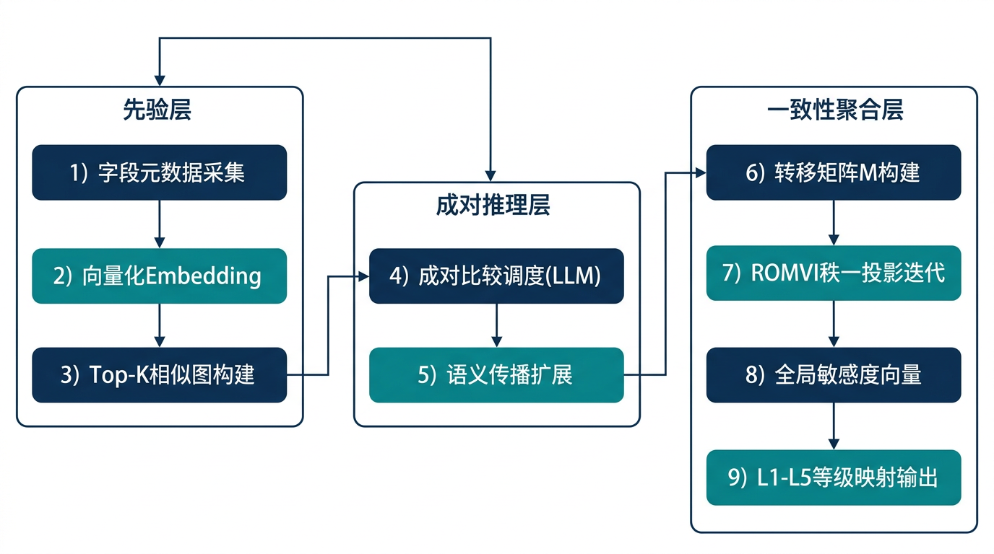
图1
图示解释
图注要点：（1）自上而下体现从元数据摄取到等级发布的完整批处理链路；（2）左中右分组对应先验层、成对推理层、一致性聚合层，与本发明三段式技术效果一致；（3）Top-K 与 ROMVI 为降低复杂度与修复全局矛盾的两个关键枢纽节点。
逐节点说明： 「字段元数据采集」输入原始 Schema；「向量化 Embedding」输出稠密向量；「Top-K 相似图构建」输出邻居表；「成对比较调度 (LLM)」产生原始偏好边；「语义传播扩展」生成派生边；「转移矩阵 M 构建」聚合统计；「ROMVI 秩一投影迭代」输出 \(\mathbf{v}\)；「L1–L5 等级映射输出」对接治理系统。
逐连线说明（关键 4 条）： （1）采集 → 向量化：原始文本流向编码器，触发状态 `RAW→EMBEDDED`；（2）向量化 → Top-K 图：向量流入索引构建，形成稀疏近邻结构，支撑 改进点 2；（3）成对调度 → 传播：胜负结果驱动派生边，体现 改进点 2 的一比多推；（4）M 构建 → ROMVI：稀疏统计进入幂迭代，体现 改进点 3 的全局秩一修正。
与第 3 部分对应： 对应 3.1 总体架构、3.2 嵌入与图、3.3 比较与传播、3.4 ROMVI 与映射。
#### 图 2 ROMVI 与一致性修正模块数据流
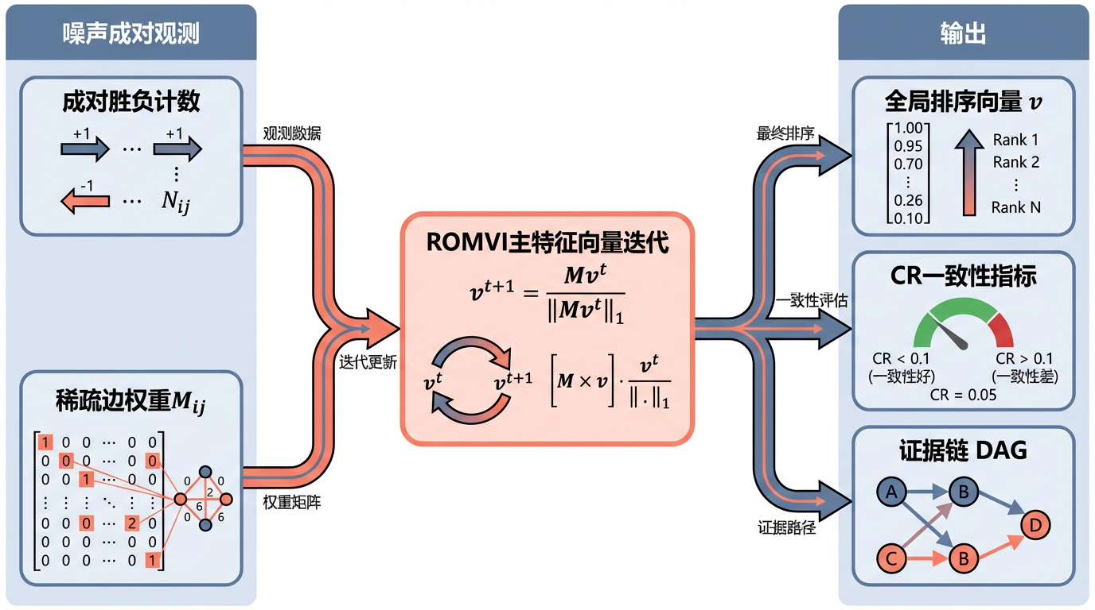
图2
图示解释
图注要点：（1）强调从噪声成对观测到全局向量的矩阵级处理；（2）突出 ROMVI 迭代式与 Perron 主特征解释；（3）输出侧并联 CR 与证据链，服务可运维与可审计。
逐节点说明： 「成对胜负计数」汇总日志；「稀疏边权重 \(M_{ij}\)」形成矩阵元素；中央 ROMVI 节点执行幂迭代；「全局排序向量 v」为最终连续得分；「CR 一致性指标」供监控；「证据链 DAG」供复核接口使用。
逐连线说明： （1）计数 → \(M_{ij}\)：离散事件聚合为矩阵元素；（2）\(M_{ij}\)→ ROMVI：矩阵向量乘法驱动状态演化；（3）ROMVI → \(\mathbf{v}\)：收敛输出主方向；（4）\(\mathbf{v}\)→ 证据链：得分与边表联合查询生成解释子图。
与第 3 部分对应： 对应 3.4 模块三及 3.7 映射组 3。
3.9 可选实施方式（替代方案）
替代方案 A（传播策略差异）： 主实施方式采用「胜方邻域 \(K(i)\) 向败方 \(j\) 传播」；替代方案可改为「双向对称传播」或「仅在共同邻居交集上传播」，差异在于边扩张速度与保守程度；适用于对误传播敏感、宁可多调用 LLM 的行业域。
替代方案 B（ROMVI 与 Rank Centrality 互换）： 主实施方式用归一化幂迭代近似主特征向量；替代方案可采用 Rank Centrality 的随机游走稳态解或最小化 \(\|M-\mathbf{v}\mathbf{v}^T\|_F\) 的交替投影；差异在于收敛定理假设与实现复杂度；适用于边权高度不对称或需显式概率解释的场景。
替代方案 C（映射策略）： 主实施方式用全局分位数切段 L1–L5；替代方案可用锚点线性校准或保序回归结合少量人工约束；差异在于头部字段是否被压缩；适用于监管明确要求固定锚点词汇对齐的情形。
4．申请本发明或者实用新型的目的（例如：保护研发成果、评职称、评高新技术企业或者申请政府项目等）。
本申请旨在通过专利方式保护上述「成对语义比较—Top-K 语义传播—ROMVI 秩一一致性修正」相结合的大规模数据库字段敏感度排序方法及系统研发成果，防止核心技术被他人无偿实施，便于后续在产品化、项目验收、技术合作或许可中确立清晰的知识产权归属；同时通过交底书固化可复现的技术路径与工程参数口径，支撑研发留存与侵权比对。
待补字段清单
所属单位
联系电话
Email
（若发明人信息或日期需与正式申请文件完全一致，请以盖章版为准更新。）

